**TALLER ESTUDIO TÉCNICO**

**Cristian Merchán Sarmiento, Vinnie Giuliano Mellizo Molina**

*1.* *¿Qué relación existe entre el estudio de mercado (oferta y demanda) y el tamaño y la localización del proyecto?*

El tamaño del proyecto es la capacidad de producción de un bien o servicio y la localización orienta y analiza las diferentes variables que determinan el lugar dónde estará el proyecto. El estudio de mercado se hace sobre la población en el área determinada por la localización, lo que permite conocer la demanda del bien o servicio en cuestión, y así ajustar el tamaño del proyecto.

*2.* *¿Qué es un plan de producción? y mencione un ejemplo*

El Plan de Producción hace parte del estudio técnico, y tiene como objetivo describir las operaciones del proyecto, es decir, el proceso fabricación del bien o servicio, así como los recursos humanos, materiales y tecnológicos necesarios para el funcionamiento de dichas operaciones.A continuación un ejemplo truncado con subtítulos que darán razón de la estructura del documento. Las tablas principales se conservan intactas:

**PLAN DE PRODUCCIÓN**

**RESPONSABLE: ARELI BAUTISTA GALINDO**

1. **OBJETIVOS**

Objetivo general: Producir un total de 2000 platillos al término del periodo.

Corto plazo: ...

Mediano plazo: ...

Largo plazo: ...

1. ***Descripción del producto y/o servicio:***

|  |  |
| --- | --- |
| ***Producto*** | ***Descripción*** |
| *Tacos dorados* | *Estos antojitos se hacen con tortillas de maíz de tortillerías, de forma circular, tienen un tamaño…* |
| *Tostadas* | *Estos tipos de antojitos se tuestan con aceite comestible, se le agrega…* |
| *…* | *…* |

1. ***Proceso de producción***

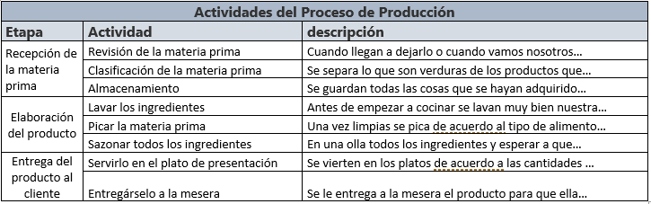

1. ***Materia prima y proveedores***

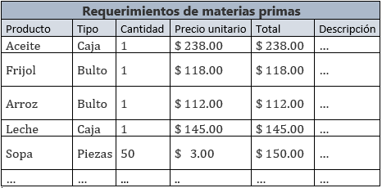

1. ***Capacidad de producción estimada***

La siguiente tabla muestra la producción estimada mensualmente, se calcula solo lo que se pretende producir durante el primer mes.

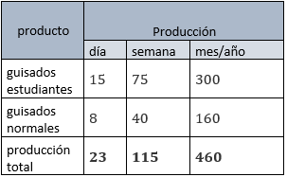

Esta tabla muestra las cantidades que se pretenden producir durante los tres años, se toman en cuenta los objetivos específicos que al principio se mencionan.

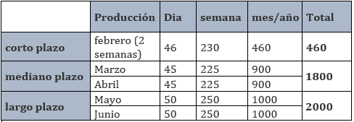

1. ***Manejo de inventarios***

*...*

1. ***Equipo e instalaciones***

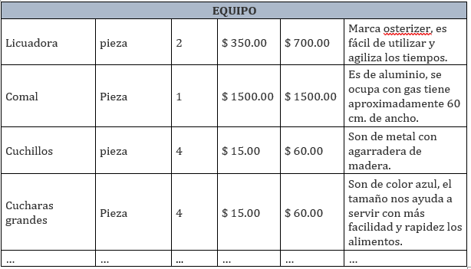

*Ejemplo tomado de:* [*https://www.emprendices.co/106800-2/*](https://www.emprendices.co/106800-2/)

*Definición tomada de:* [*http://www.creacionempresas.com/plan-de-viabilidad/que-es-un-plan-de-empresa-viabilidad/produccion-y-operaciones*](http://www.creacionempresas.com/plan-de-viabilidad/que-es-un-plan-de-empresa-viabilidad/produccion-y-operaciones)

*3.* *¿Qué es desarrollo de producto? y mencione un ejemplo*

El desarrollo de un nuevo producto es el proceso en marketing y economía mediante el cual una empresa se plantea participar en un determinado mercado a través de la inclusión en el mismo de un bien o servicio novedoso, o con una completa modificación y/o actualización de uno anterior.

Según el autor Philip Kotler sus etapas son:

* Generación de ideas: Es la búsqueda sistemática de ideas para nuevos productos.
* Tamizado preliminar: Su meta es detectar las buenas ideas y desechar las que no lo son, tan pronto como sea posible puesto que a la compañía le interesa conservar sólo las que puedan convertirse en productos generadores de ingresos
* Desarrollo y pruebas de concepto: Las ideas que no son desechadas se convierten en concepto de productos.
* Desarrollo de prototipos: El departamento de investigación y desarrollo o el de ingeniería transforman dicho concepto en un producto físico.

Un ejemplo reciente de desarrollo de un producto es una Coca-Cola con extracto de café. Este producto fue lanzado en Japón el año pasado pero ha ido incursionando en el mercado global en el último semestre. Según la empresa, “Es la bebida perfecta para aquellos que buscan algo que les anime a continuar con su rutina, a reengancharse con su día a día, viviéndolo al máximo, ya sea entre horas, en el trabajo, sobre la marcha o estudiando”. El artículo completo sobre este producto se puede leer en:

<https://www.cocacolaespana.es/historias/coca-cola-plus-coffee-bebida-refrescante-extracto-cafe>

Definiciones tomadas de:

<http://fcaenlinea1.unam.mx/anexos/1908/1908_u3_act1.pdf>

*4.* *¿Qué son las economías de escala? y mencione un ejemplo*

Se denomina economía de escala a la situación en la que una empresa reduce sus gastos de producción al expandirse. Se trata de una situación en la que cuanto más se produce, el coste que tiene la empresa por fabricar un producto es menor.

Se dice que el coste por unidad producida será menor cuanto más produzcamos porque el cálculo se hace con una media dividiendo el gasto de la maquinaria entre el número de productos que hemos fabricado.

**

Sin embargo, la reducción del coste de fabricación de las economías de escala tiene un límite. Cuando la empresa alcanza un determinado tamaño, aunque la economía de escala haga que los costes unitarios sean menores, empieza a ser más complicado gestionar una empresa enorme por su necesidad de coordinación y naturaleza burocrática. Cuando una empresa reduce su beneficio unitario cuanto más produce se dice que está en una situación de economía desescala.

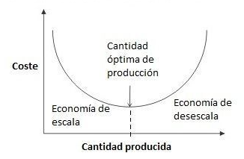

Las economías de escala se pueden clasificar en dos tipos:

* Interna: Surgen dentro de la propia compañía.
* Externa: Nacen de factores externos, como el tamaño de la industria.

**Por ejemplo:** Se da sobre todo en situaciones en las que la empresa compra más instalaciones. Si compramos una maquinaria, la forma de sacarle partido es produciendo más ya que es la forma de que consigamos un beneficio mayor, al aprovechar la misma maquinaria para producir más productos, el coste unitario de cada producto es menor. Y sacaremos más beneficio cuanto más produzcamos. Este beneficio va a ser mayor ya que no vamos a tener que incrementar los costes de fabricación dado que ya lo hemos tenido anteriormente.

En el momento en el que hayamos cubierto el gasto que nos supuso comprar la maquinaria, podremos producir a coste cero. Esto es porque estaremos en una situación en la que habremos conseguido ganar lo que gastamos en su día. A partir de entonces, nuestro beneficio será mayor porque lo que ganemos de producir no tendremos que descontarle lo que nos ha costado fabricarlo.

*Tomado de:* [*https://economipedia.com/definiciones/economias-de-escala.html*](https://economipedia.com/definiciones/economias-de-escala.html)

*5.* *¿Qué es un sistema de distribución? y mencione un ejemplo*

*U*n sistema de distribución es el conjunto de intermediarios que participan en el transcurso del envío del bien o servicio desde el punto de fabricación hasta el consumidor final. Aunque puede ser clasificado de varias formas, una de las más tradicionales es:

* Selectivo: Se caracteriza por tener el menor número de intermediarios posibles entre la empresa y sus clientes.
* Intensivo: El objetivo de este tipo de sistema de distribución es llevar la mayor cantidad posible de productos y mercancías al más amplio grupo de clientes que sea posible.
* Exclusivo: Este sistema utiliza el poder o influencia de una gran marca para convertir a los productos que fabrica en exclusivos, de alta calidad y dirigidos a un consumidor muy determinado.

Un ejemplo puede ser el sistema de distribución de la papa. El agricultor cultiva este producto en el departamento de Boyacá y lo vende a los camioneros. Estos son los encargado se llevar la papa a un mercado mayorista, por ejemplo, Corabastos. Allí, los tenderos, compran la papa para venderlas en sus tiendas de barrio. Por último, los clientes de dichos tenderos compran el producto para ser consumido en sus hogares.

Definición tomada de:

<https://blog.cooltra.com/sistema-de-distribucion-de-productos-cual-elegir/>